Marketing-Konzeption

Vorlage

Anne Meinhardt I Marketing für junge Unternehmen www.annemeinhardt.de
Stand: November 2022

Unternehmen
Wir starten mit ein paar allgemeinen Angaben zu deinem Unternehmen. Wenn eine der Zeilen nicht auf dich zutrifft, du z.B. keine bestimmten Zulassungsvoraussetzungen für deine Unternehmung erfüllen musst, dann lösche die Zeilen einfach.
Unternehmensname | bitte ausfüllen
Rechtsform | bitte ausfüllen
Vorschriften | bitte ausfüllen
Gründung | bitte ausfüllen
Kernaktivitäten | bitte ausfüllen
Zulassungsvoraussetzungen | bitte ausfüllen

Geschäftsmodell & Leistungen
Jetzt steigen wir etwas tiefer in dein Business ein. Falls du schon dein Geschäftsmodell bereits erarbeitet hast, z.B. durch einen Businessplan oder das Business Model Canvas, kannst du diesen Punkt einfach überspringen.
Falls nicht, hast du nachfolgend ein paar Fragen, die dir bei der Erarbeitung deines Geschäftsmodells und deiner Leistungen helfen. Dies ist wichtig, da das Marketingkonzept individuell zu deinem Unternehmen passen muss, damit du erfolgreich bist.

Fragen für die Erarbeitung:
- Was genau ist dein Geschäftsmodell?
- In welcher Branche bist du tätig?
- Welche Produkte und Dienstleistungen bietest du an?
- Warum bietest du diese Leistungen an?
- Wenn du dir darüber schon Gedanken gemacht hast, was machst du anders als die Wettbewerber?

Fragen, die dir bei der Angebotsbeschreibung helfen können:
- Welches Problem wird gelöst?
- Was verändert sich durch deine Arbeit?
- Inwiefern werden die Kunden dadurch erfolgreicher?
- Inwiefern macht das Angebot die Welt besser?

Wenn du bereits konkrete Produkte / Pakete o.ä. anbietest, dann beschreibe diese kurz:
- Produktname
- Produktbeschreibung
Eine bekannte Methode, um sein eigenes Geschäftsmodell kurz zu beschreiben, ist das Business Model Canvas. Wenn du möchtest, kannst du dies gerne für dich erstellen. Nachfolgend ein paar hilfreiche Links dazu:
- Business Model Canvas | BMWi-Existenzgründungsportal (existenzgruender.de)
- Business Model Canvas erklärt: Das solltest du 2021 wissen (junge-gruender.de)
- Business Model Canvas: Mit dieser Methode bringst du dein Geschäftsmodell in Form (t3n.de)

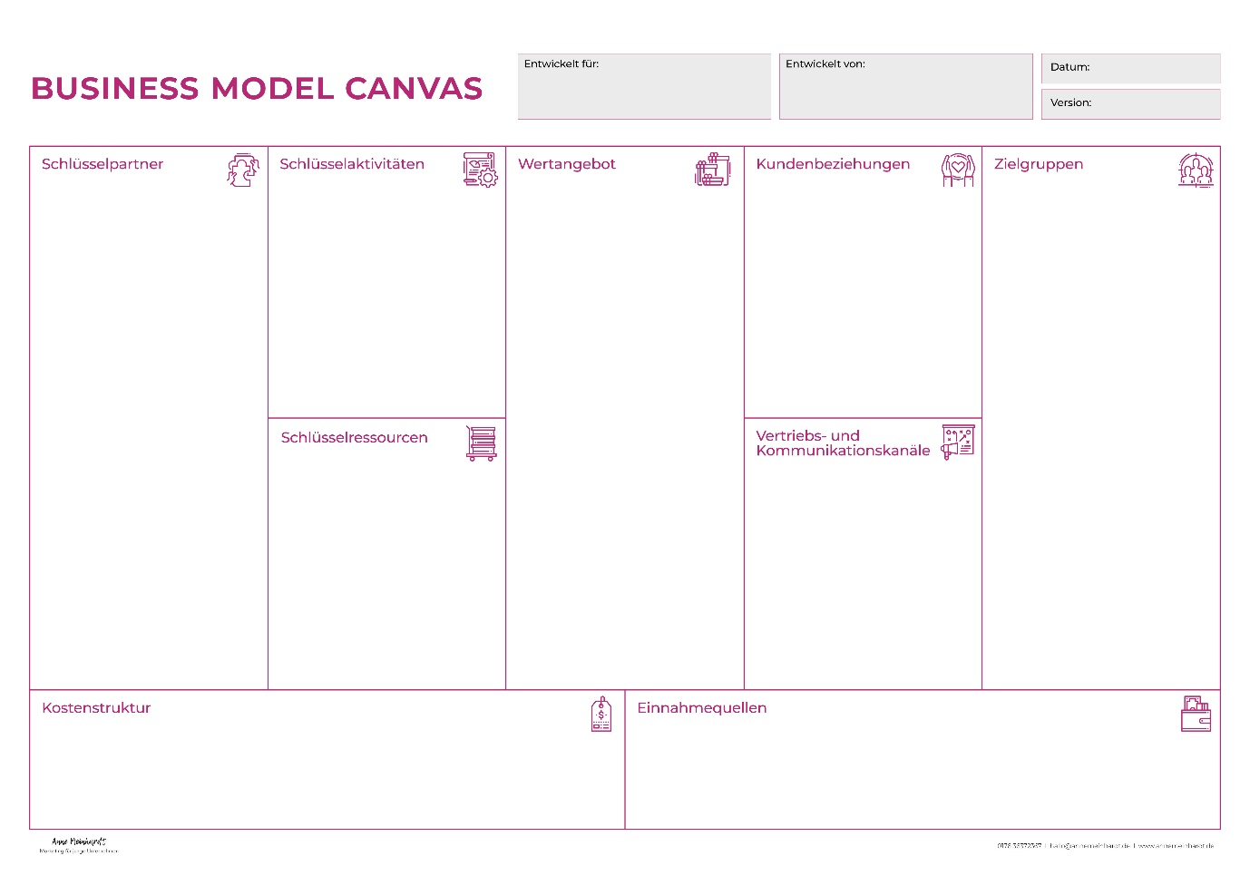
Falls du dein eigenes Business Model Canvas erstellen möchtest, melde dich gerne bei mir (E-Mail: hallo@annemeinhardt.de). Ich habe eine Vorlage inkl. einer kurzen Anleitung erstellt, welche ich dir gerne kostenfrei zur Verfügung stelle.

Analysen
Jetzt gehen wir etwas tiefer und befassen und mit deiner IST-Situation. Dazu gibt es zwei sehr hilfreiche Analysen, zum einem die SWOT-Analyse als auch die Wettbewerbsanalyse.

SWOT-Analyse
Bei der SWOT-Analyse werden deine eigenen Stärken und Schwächen betrachtet und auch die externen Chancen und Risiken des Marktes. Daraus leiten sich dann verschiedene strategische Optionen ab, welche für das Marketing relevant sind. Es geht nicht darum, jede Strategie direkt auch anzugehen. Vielmehr soll dir die Analyse dabei helfen, versteckte Möglichkeiten oder Fallstricke aufzudecken, welche dir bisher noch nicht bewusst waren.
Eine ausführlichere Erläuterung der SWOT-Analyse, der Strategien und die Anwendung an einem Beispiel findest du hier: SWOT-Analyse mit Beispiel - Aufbau und Vorgehen einfach erklärt - YouTube.

interne  Faktoren  externe  Faktoren | Stärken  - Was sind deine Stärken? | Schwächen  - Was sind deine Schwächen?
Chancen  - Welche externen Chancen gibt es? | Strategie „ausbauen“  - Welche Handlungen, Verhaltensweisen, Maßnahmen o.ä. sind denkbar? | Strategie „aufholen“  - Welche Handlungen, Verhaltensweisen, Maßnahmen o.ä. sind denkbar?
Risiken  - Welche externen Risiken gibt es? | Strategie „absichern“  - Welche Handlungen, Verhaltensweisen, Maßnahmen o.ä. sind denkbar? | Strategie „vermeiden“  - Welche Handlungen, Verhaltensweisen, Maßnahmen o.ä. sind denkbar?

Wettbewerbsanalyse
Die zweite Analyse widmet sich deinen Wettbewerbern. Dies ist wichtig, um später eine gute Differenzierungsmöglichkeit zu entwickeln. Zudem ist ein Gesamtüberblick über deinen Markt hilfreich zur Einschätzung deiner Entwicklungsmöglichkeiten.
Für die Darstellung der Analyse kannst du beispielsweise eine Tabelle anlegen (siehe nächste Seite) oder eine eigene Matrix erstellen. Die nachfolgenden Fragen helfen dir bei der Erarbeitung. Wenn du nicht jede Frage beantworten kannst, ist das okay. Vielleicht fallen dir auch noch weitere Fragen ein, die dir helfen deine Wettbewerber genauer zu analysieren.

Fragen für die Erarbeitung:
- Wer sind die Wettbewerber?
- Wer ist ihre Zielgruppe?
- Was sind ihre Ziele?
- Was ist ihre Strategie?
- Was sind ihre Stärken und Schwächen?
- Welche Produkte / Dienstleistungen werden angeboten?
- Welche Preise müssen die Kund:innen zahlen?
- Welche Kommunikations- und Vertriebswege werden genutzt?

Wettbewerber beurteilen
- starke vs. schwache Wettbewerber
- nahe vs. entfernte Wettbewerber

Wettbewerber | Produkte / Dienstleistungen | Zielgruppe | Preise | Kommunikations-kanäle | Vertriebswege | Einschätzung
Name des Wettbewerbers | Übersicht der Produkte / Leistungen | Zielgruppe erkennbar? | Preise einsehbar? | Welche Kanäle werden genutzt? (Homepage, Social Media, Katalog etc.) | Welche Vertriebswege gibt es? (Telefon, Online-Shop, Geschäft etc.) | Was ist meine persönliche Einschätzung?

Zielgruppe
Jetzt geht es um die Menschen, an die sich dein Angebot richtet. Um später die richtigen Maßnahmen zu wählen, musst du dir vorab Gedanken machen, wer deine Zielgruppe ist.
Es geht nicht darum, alle Kriterien bis ins letzte Detail zu definieren. Wichtiger ist, dass du eine konkrete Vorstellung davon bekommst, wer deine Zielgruppe ist und wie diese tickt. Wenn es dafür unerheblich ist, ob diese verheiratet ist oder nicht, dann ist dies auch kein relevantes Segmentierungskriterium.
Du kannst auch mehr als eine Zielgruppe haben, wenn sich dein Angebot an verschiedene Personengruppen richtet. Achte aber darauf, dass du nicht zu kleinteilig wirst. Zu Beginn empfehle ich dir, nicht mehr als drei Zielgruppen zu definieren.
Nachfolgend habe ich dir einige Kriterien aufgelistet dir helfen sollen, deine Zielgruppe(n) besser zu beschreiben.

Geografische Merkmale
- Großregionen, z.B. Bundesländer
- Stadt- und Gemeindegrößen, z.B. unter 5.000 Einwohner, 250.000-500.000 Einwohner
- Siedlungsdichte und -form, z.B. Dorf, Kleinstadt, Großstadt, Ballungsraum
- Wenn dein Angebot räumlich begrenzt ist, ergänze hier den Ort und Radius.

Demografische Merkmale
- Lebensalter, z.B. unter 6 Jahre, 20 – 34 Jahre, über 65 Jahre
- Geschlecht, z.B. männlich, weiblich, divers
- Position im Lebenszyklus, z.B. Single, Partnerschaft, verheiratet, mit/ohne Kinder
- Haushaltseinkommen, z.B. < 10.000 €, 30.000 – 50.000 €, > 100.000 €
- Berufliche Tätigkeit, Angestellter, Arbeitsloser, Rentner, kaufmännischer Beruf
- Schulabschluss, z.B. Hauptschule, Gymnasium, Universität, Fachhochschule
- Religion, z.B. evangelisch, jüdisch, ohne Religionszugehörigkeit
- Staatsangehörigkeit, z.B. Deutsch, Türkisch

Psychografische Merkmale
- Zugehörigkeit zu sozialer Klasse, z.B. Unterschicht, Mittelschicht, Oberschicht
- Lebensstil, z.B. Sinus-Milieus
- Persönlichkeit, z.B. gesellig, anspruchsvoll

Verhaltensorientierte Merkmale
- Kaufanlass, z.B. Routinekäufe, besondere Kaufanlässe
- Gesuchter Nutzen, z.B. Qualität, niedriger Preis, umfassende Bedienung
- Käuferstatus, z.B. Erstkäufer, regelmäßiger Käufer, früherer Käufer, potenzielle Käufer
- Nutzungsintensität, z.B. niedrig, durchschnittlich, stark
- Treueverhalten, z.B. keine, durchschnittliche oder absolute Markentreue
- Stadien der Kaufbereitschaft, z.B. Produkt unbekannt, bekannt, interessiert, Kaufentscheidung steht fest
- Einstellung gegenüber dem Produkt, z.B. begeistert, positiv, gleichgültig, ablehnend
Es gibt auch noch andere Möglichkeiten deine Zielgruppe zu segmentieren, z.B. über die sog. Lebensstile oder das Persona-Konzept. Die von mir hier vorgestellte klassische Herangehensweise ist aber ein sehr guter erster Schritt, wenn man bisher noch keine Berührungspunkte zu dem Thema hatte.

Ziele
Es ist wichtig dir Ziele zu setzten, damit du weißt, wohin die Reise eigentlich gehen soll.
Versuche deine Ziele so konkret wie möglich zu definieren, damit du deren Erfolg auch messen kannst. Dabei hilft dir die Formulierung nach dem SMART-Prinzip. Dies bedeutet, dass Ziele spezifisch (konkret, detailliert und klar), messbar (quantitativer Wert), attraktiv bzw. ambitioniert (wichtig und motivierend), realistisch (ausreichend Ressourcen vorhanden) und terminiert (Zeitraum oder -punkt) sind.
Stell dir dein Ziel als Pyramide vor: an der Spitze steht dein langfristiges Ziel, in den Ebenen darunter sind die Zwischenziele angeordnet, welche dir auf dem Weg zur Spitze helfen.

Fragen, die dir bei der Erarbeitung helfen:
- Welche Ziele willst du langfristig erreichen, in ca. 3 bis 5 Jahren?
- Welche Zwischenschritte und Meilensteine helfen dir auf dem Weg dorthin?

Strategie
Jetzt widmen wir uns deiner Strategie, es geht also um eine grundsätzliche Vorgehensweise. Du hast in der Analyse deine IST-Position beschrieben, mit den Zielen deine SOLL-Position. Jetzt geht es darum herauszustellen, wie du vom IST zum SOLL kommst.
Eine Strategie ist eher eine grundsätzliche Herangehensweise. Sie legt also den Rahmen fest, innerhalb dessen du dich bewegst. Wenn du beispielsweise deine Produkte besonders preiswert verkaufen willst, dann richtet sich danach die gesamte Gestaltung deines Marketing-Mixes. Du wirst also beispielsweise kein stylisches Geschäft mit teuren Luxus-Möbeln haben, sondern bei der Ausstattung auch eher preiswerter einkaufen.
Die Strategie beinhaltet, wie du dich am Markt positionierst und dich von den Wettbewerbern differenzierst.

Wettbewerbsvorteile
Ein erster wichtiger Schritt ist die klar zu werden, was dein Vorteil gegenüber den Wettbewerbern ist. Also warum sollte jemand bei dir kaufen und nicht bei der Konkurrenz.

Fragen, die dir bei der Erarbeitung helfen:
- Was sind deine Ziele, was willst du mit deinem Produkt erreichen?
- Warum ist es dir wichtig, dieses Ziel zu erreichen?
- Was zeichnet dich aus?
- Wofür bist du bekannt?
Taste dich mit diesen Fragen langsam daran heran, was dich besonders macht und von anderen unterscheidet. Dieser Unterschied – dein Wettbewerbsvorteil – muss nicht besonders groß sein. Vielleicht gehst du die Dinge nur anders an, als alle anderen es bisher getan haben. Oder du nutzt andere Vertriebswege, um dein Produkt zu verkaufen.

Möglichkeiten der Differenzierung
- über das Produkt
- über (zusätzliche) Dienstleistungen
- über die Vertriebskanäle
- über Mitarbeitende
- über das Image
- …
Denk daran, dass du deinen Wettbewerbsvorteil auch klar herausstellen können musst. Wenn du für dich 1-3 Wettbewerbsvorteile gefunden hast, dann kannst du über die nachfolgenden Kriterien den richtigen für dich auswählen. Wenn die Kriterien mehrheitlich auf den von dir gewählten Wettbewerbsvorteil zutreffen, bist du auf dem richtigen Weg.

Kriterien für die Auswahl des Wettbewerbsvorteils
- Wichtig (Der Unterschied bietet den Käufer:innen einen relevanten Zusatznutzen.)
- Markant (Die Konkurrenten bieten derartiges nicht an oder dein Unternehmen kann es in unverwechselbarer Weise liefern.)
- Überlegen (Der Unterschied ist die beste Lösung, um ein bestimmtes Ziel zu erreichen.)
- Vermittelbar (Der Unterschied kann den Käufer:innen erklärt und sichtbar gemacht werden.)
- Nicht imitierbar (Der Unterschied kann von den Wettbewerbern nicht einfach kopiert werden.)
- Bezahlbar (Die Käufer:innen können es sich leisten, für den Unterschied zu zahlen.)
  - Wirtschaftlich (Du kannst den Unterschied gewinnbringend vermarkten.)

Positionierungsaussage
Eine weitere hilfreiche Möglichkeit ist es, deine eigene Positionierungsaussage zu formulieren. In dieser fasst du die Positionierung deines Unternehmens bzw. deiner Marke zusammen. Sie ist nicht für die Kommunikation nach außen gedacht, sondern dient dir als Orientierungshilfe.

Die Aussage sollte folgende Bestandteile haben:
- Zielsegment und Bedürfnis
- Marke
- Konzept
- Unterscheidungskriterium
Als kleine Hilfestellung, hier die Positionierungsaussage von BlackBerry: „Für viele beschäftigte und mobile Geschäftsleute, die immer auf dem Laufendem sein müssen ist BlackBerry eine kabellose Verbindungslösung, die es ihnen ermöglicht, mit Daten, Menschen und mit der Infrastruktur des Unternehmens verbunden zu bleiben, wenn sie unterwegs sind, einfach und verlässlich und zudem besser als mit vergleichbaren Technologien.“
Versuche deine Aussage in wenigen Sätzen auf den Punkt zu bringen, sei so konkret wie möglich. Vermeide allgemeine oder austauschbare Begriffe wie „innovativ“ – sind wir nicht alle innovativ? Mach es nicht wie in diesem Imagefilm, der einfach nur Floskel an Floskel reiht (Achtung, Parodie): https://youtu.be/DXIsTTH2wzg

Eine weitere Möglichkeit deine Positionierung zu erarbeiten, ist das sog. Brand Positioning Canvas. Falls du dies ausprobieren möchtest, melde dich gerne bei mir (E-Mail: hallo@annemeinhardt.de). Ich habe eine Vorlage inkl. einer kurzen Anleitung erstellt, welche ich dir gerne kostenfrei zur Verfügung stelle.
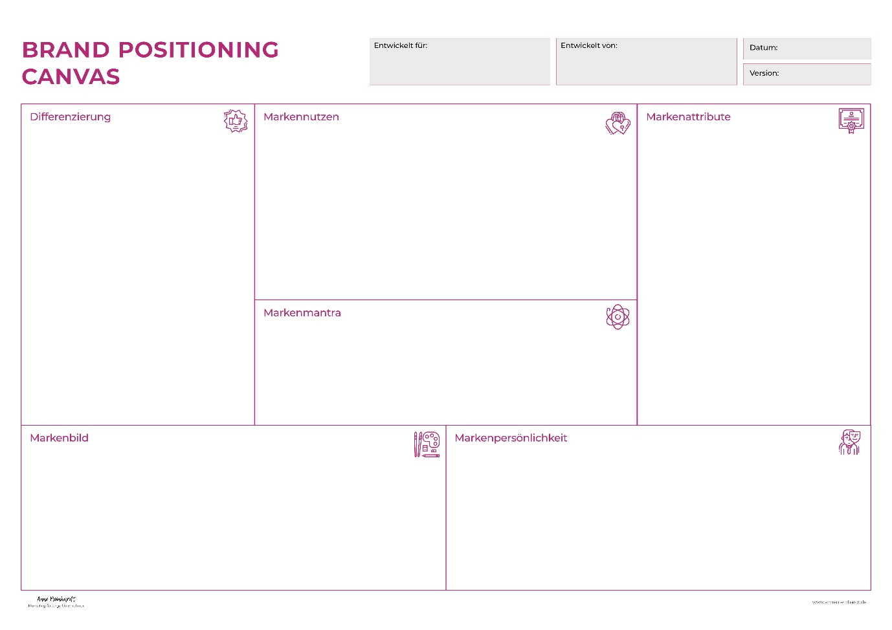

Umsetzung
Die Planung der konkreten Marketingmaßnahmen ist wahrscheinlich der zeitintensivste Part. Es geht noch nicht darum, für jedes Instrument jede Maßnahme schon ins letzte Detail zu planen und morgen in die Tat umzusetzen. Siehe es eher als Ideensammlung, wohin sich dein Business entwickeln könnte.
Bei der Entwicklung von Marketingmaßnahmen kannst du dich an den Instrumenten des Marketing-Mix orientieren. Auch hier habe ich dir wieder einige Fragen ergänzt, welche dir bei der Ideenfindung helfen können. Ergänze gerne weitere Aspekte, die dir spontan in den Sinn kommen.

Produkt:
- Welche zusätzlichen Dienstleistungen könnte ich anbieten?
- Gibt es verschiedene Produktvarianten?
- Welche neuen Produkte könnten interessant für meine Zielgruppe sein?

Preis
- Wie gestalte ich meine Preise?
- Gibt es Rabatte?
- Wie sind meine Zahlungsbedingungen?

Distribution
- Über welche Wege kann mein Angebot gekauft werden?
- Gibt es Vertriebspartner, mit denen ich kooperieren kann?

Kommunikation
- Über welche Kanäle informiert sich meine Zielgruppe?
- An welchen Orten finde ich meine Zielgruppe?
- Wie möchte meine Zielgruppe angesprochen werden?

Personal
- Welche Anforderungen habe ich an meine Mitarbeitende?
- Wie werden diese geschult?
- Welche Entscheidungsfreiheiten haben diese?
- Welche Vorgaben gibt es, wenn diese das Unternehmen nach Außen repräsentieren?

Prozess
- Wie sieht mein Vertriebsprozess aus?
- Welche Schritte sind notwendig, um den Kunden ab Anfrage bis zur Nachkauf-Phase zu begleiten?
- Welche Software unterstützt mich?
- Wie kann ich z.B. Wartezeiten verkürzen?

Ausstattung
- Wie sieht meine Geschäftsausstattung (Visitenkarten u.ä.) aus?
- Wie ist mein Ladengeschäft gestaltet?

Sammle diese Ideen gerne in Form einer MindMap. Danach kannst du dich z.B. jeden Monat für ein Thema entscheiden, welches du gerne ganz konkret angehen möchtest. Und falls du im Laufe der Zeit neue Ideen bekommst, kannst du diese in der MindMap ergänzen.
Denk daran, auch das Budget für die Maßnahmen mitzukalkulieren, wenn du in die Umsetzung gehst.

Controlling
Auch wenn das Controlling ganz am Ende steht, solltest du es von Beginn an mitberücksichtigen. Es bringt dir nicht viel, wenn du am Ende merkst, dass eine Maßnahme nur viel gekostet aber nichts gebracht hat. Von daher ist Controlling viel mehr ein begleitender Prozess.
Um deinen Erfolg zu messen, musst du Kennzahlen definieren. Für die Systematisierung von Kennzahlen gibt es folgende Möglichkeiten:
mathematisch-logische Perspektive | zeitliche  Perspektive | inhaltliche Perspektive | methodische Perspektive
- absolute Kennzahlen  (z.B. Umsatz)  - relative Kennzahlen  (z.B. Umsatz pro Kunde) | - zeitraum-bezogene Stromgrößen  (z.B. Gewinn)  - zeitpunkt-bezogene Bestandsgrößen (z.B. Eigenkapital) | - Verhältnisse  (z.B. Gewinn pro Vertriebseinheit)  - zeitl. Entwicklungen  (z.B. Entwicklung des Gewinn während eines Jahres)  - Hierarchie  (z.B. Unterteilung der Gesamtkosten) | - quantitative Kennzahlen  (z.B. Gewinn in €)  - qualitative Kennzahlen  (z.B. Kundenzu-friedenheit auf einer Skala)

Welche Kennzahlen du wählst, hängt auch von den definierten Zielen ab. Achte darauf, dass du nicht in den unendlichen Möglichkeiten der Kennzahlen verlierst. Konzentriere dich lieber auf einige wenige, die wirklich wichtig sind und behalte diese stets im Auge. Wenn du merkst, dass du ein Ziel nicht erreichen wirst, überlege dir, was die Ursachen dafür sind, um daraus für die Zukunft zu lernen.

Tipp & Tools

Routinen
Versuche dir in deinem Arbeitsalltag bewusst Zeiten zu schaffen, um dein Marketing voranzubringen. Du kannst dir dafür Serientermine in deinem Kalender eintragen, welche sich automatisch z.B. jeden Monat wiederholen. Du kannst dir deine Zeiten wie folgt einplanen:
- Zeit für Inspiration
- Zeit für Kreation
- Zeit für Organisation
- Zeit für Evaluation

Software
Es gibt nützliche Tools die dir helfen, dein Marketing besser und effizienter zu gestalten. Die meisten davon gibt es auch in einer kostenfreien Version, die zu Beginn meistens ausreicht.
Aufgabenmanagement | Wissensdatenbank | Gestaltung
- Trello  - MeisterTask  - Notion | - Notion  - Evernote  - OneNote | - Canva

Eine Übersicht zu den verschiedensten Marketing-Tools von Newsletter bis Video findest du unter Jens.Marketing - Online-Marketing Tools & Blog.

